REFERENCE

5254

DESIGNATION

Brosse violon

PRECONISATIONS

CONSTITUANTS

Fil acier laitonné souple
Semelle bois longueur 205 mm
Sortie de fil 37 mm
5 rangs

CONDITIONNEMENT

2

CARACTERISTIQUES DIMENSIONNELLES

Réf | EAN | Longueur (cm) | Largeur (cm) | Hauteur (cm) | Poids (kg)
5254 | 3177805254000 | 21 | 5.5 | 5.2 | 0.210

PHOTOS

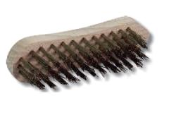

PACKAGING

